Soal Teori (25 Point)
- Jelaskan mengenai SDLC ?
Jawab : SDLC adalah proses yang digunakan oleh industri perangkat lunak untuk merancang, mengembangkan, dan menguji perangkat lunak berkualitas tinggi. SDLC memiliki tahapan-tahapan yang terstruktur untuk memastikan keberhasilan pengembangan perangkat lunak. Tahapan utama dalam SDLC meliputi:
  - Planning (Perencanaan): Menentukan tujuan proyek dan membuat rencana proyek.
  - Analysis (Analisis): Mengumpulkan dan menganalisis kebutuhan pengguna.
  - Design (Desain): Merancang arsitektur dan desain sistem.
  - Implementation (Implementasi): Mengkodekan dan mengembangkan perangkat lunak.
  - Testing (Pengujian): Menguji perangkat lunak untuk menemukan dan memperbaiki bug.
  - Deployment (Penerapan): Menyebarkan perangkat lunak ke lingkungan produksi.
  - Maintenance (Pemeliharaan): Memelihara perangkat lunak setelah digunakan.
- Jelaskan mengenai Use Case dan fungsinya ?
Jawab : Use Case adalah deskripsi tentang bagaimana pengguna berinteraksi dengan sistem untuk mencapai tujuan tertentu. Fungsinya adalah:
  - Mengidentifikasi Kebutuhan Pengguna: Menggambarkan interaksi antara pengguna dan sistem.
  - Membantu dalam Desain Sistem: Memberikan panduan untuk merancang sistem yang memenuhi kebutuhan pengguna.
  - Dasar untuk Pengujian: Use Case dapat digunakan sebagai dasar untuk merancang skenario pengujian.
- Jelaskan mengenai Database Relation ?
Jawab : Database Relation adalah konsep dalam basis data relasional yang menyatakan hubungan antara dua atau lebih tabel melalui kunci. Relasi ini memungkinkan tabel-tabel dalam basis data untuk saling berinteraksi dan berbagi informasi. Ada beberapa jenis relasi, yaitu:
  - One-to-One: Satu baris di tabel A berhubungan dengan satu baris di tabel B.
  - One-to-Many: Satu baris di tabel A berhubungan dengan banyak baris di tabel B.
  - Many-to-Many: Banyak baris di tabel A berhubungan dengan banyak baris di tabel B.
- Jelaskan mengenai Flowchart beserta komponen-komponen yang umum digunakan (minimal 3) ?
Jawab : Flowchart adalah diagram yang menggambarkan aliran proses atau sistem menggunakan simbol-simbol standar. Komponen umum yang digunakan dalam flowchart meliputi:
  - Start/End: Digunakan untuk menunjukkan awal dan akhir proses (biasanya berbentuk oval).
  - Process: Menunjukkan langkah atau aktivitas dalam proses (biasanya berbentuk persegi panjang).
  - Decision: Menunjukkan keputusan yang perlu dibuat dalam proses (biasanya berbentuk belah ketupat).
- Jelaskan yang dimaksud dengan Function Specification Document dan Technical Specification Document ?
Jawab :
Function Specification Document (FSD): Dokumen yang menjelaskan secara rinci fungsionalitas yang diharapkan dari suatu sistem atau perangkat lunak. FSD fokus pada apa yang harus dilakukan oleh sistem dari perspektif pengguna. | Technical Specification Document (TSD): Dokumen yang menjelaskan detail teknis dari bagaimana sistem akan dibangun. TSD mencakup aspek-aspek teknis seperti arsitektur, database, API, dan teknologi yang akan digunakan.
- Jelaskan perbedaan antara System Integration Testing dan User Acceptance Test ?
Jawab :
System Integration Testing (SIT): Pengujian yang dilakukan untuk memastikan bahwa berbagai modul atau komponen dalam sistem berfungsi dengan baik ketika digabungkan. Fokusnya adalah pada interaksi antar komponen. | User Acceptance Test (UAT): Pengujian yang dilakukan oleh pengguna akhir untuk memastikan bahwa sistem memenuhi kebutuhan dan persyaratan mereka. Fokusnya adalah pada validasi dari perspektif pengguna.

- Jelaskan perbedaan Primary Key dengan Foreign Key ?
Jawab :
Primary Key: Kunci utama yang digunakan untuk mengidentifikasi setiap baris secara unik dalam sebuah tabel. Tidak boleh ada nilai duplikat atau nilai null. | Foreign Key: Kunci asing yang digunakan untuk membuat hubungan antara dua tabel. Foreign Key dalam satu tabel mengacu pada Primary Key di tabel lain.
- Jelaskan yang Anda ketahui mengenai Test Script ?
Jawab : Test Script adalah serangkaian langkah yang ditulis untuk menguji suatu fungsi atau fitur dalam perangkat lunak. Test Script mencakup input yang harus dimasukkan, tindakan yang harus dilakukan, dan hasil yang diharapkan. Test Script digunakan untuk memastikan bahwa perangkat lunak berfungsi sesuai dengan spesifikasi.
- Apa yang dimaksud dengan Master Data ?
Jawab : Master Data adalah data inti yang digunakan untuk operasi bisnis yang berjalan sehari-hari. Contoh master data termasuk data pelanggan, produk, pemasok, dan karyawan. Master Data adalah informasi yang relatif stabil dan digunakan oleh berbagai proses bisnis
- Jelaskan yang dimaksud dengan Status Dokumen dan Status Approval dalam sebuah workflow / flowchart?
Jawab :
Status Dokumen: Menunjukkan tahap atau kondisi dari dokumen dalam alur kerja. Contoh status dokumen termasuk 'Draft', 'Pending Approval', 'Approved', dan 'Rejected'. | Status Approval: Menunjukkan apakah suatu dokumen telah disetujui oleh pihak yang berwenang dalam alur kerja. Status ini membantu melacak apakah dokumen tersebut dapat dilanjutkan ke tahap berikutnya atau memerlukan revisi.

Soal Praktek (75 Point)
- Terdapat sebuah aplikasi yang bernama System. Aplikasi ini mengenai pengajuan cash advance dan disertakan persetujuan dari departemen lain. Alur proses nya adalah
  - Karyawan login aplikasi, setelah berhasil login, karyawan membuka form pengajuan cash advance, kemudian mengisi detail data lengkap yang dibutuhkan terkait pengajuan cash advance. Kemudian submit data.
  - Atasan karyawan tersebut / Supervisor-nya mendapatkan notifikasi terkait cash advance yang diajukan si karyawan. Supervisor melakukan pengecekan data pengajuan cash advance yang telah di-input.
    - Apabila Supervisor memberikan keputusan “revisi”, maka karyawan pengaju akan menerima notif untuk dilakukannya revisi data.
    - Apabila Supervisor memberikan keputusan “reject”, maka flow berhenti sampai disitu. Dan karyawan pengaju mendapatkan notifikasi.
    - Apabila Supervisor memberikan keputusan “Approve”, maka user General Avair dan Finance akan mendapatkan notifikasi.

  - User Finance mendapatkan notifikasi, kemudian melakukan pengecekan terkait Cash Advance yang diajukan oleh Karyawan.
    - Apabila User Finance memberikan keputusan “revisi”, maka karyawan pengaju dan Supervisor mendapatkan notifikasi. Dan User Pengaju melakukan revisi data.
    - Apabila User Finance memberikan keputusan “reject”, maka flow berhenti sampai disitu. Karyawan pengaju dan Supervisor-nya mendapatkan notifikasi.
    - Apabila User Finance memberikan keputusan “Approve”, maka Karyawan pengaju mendapatkan notifikasi dan proses selesai.

Dari bisnis proses no 1 diatas, tuangkan dalam sebuah Flowchart.
Jawab :
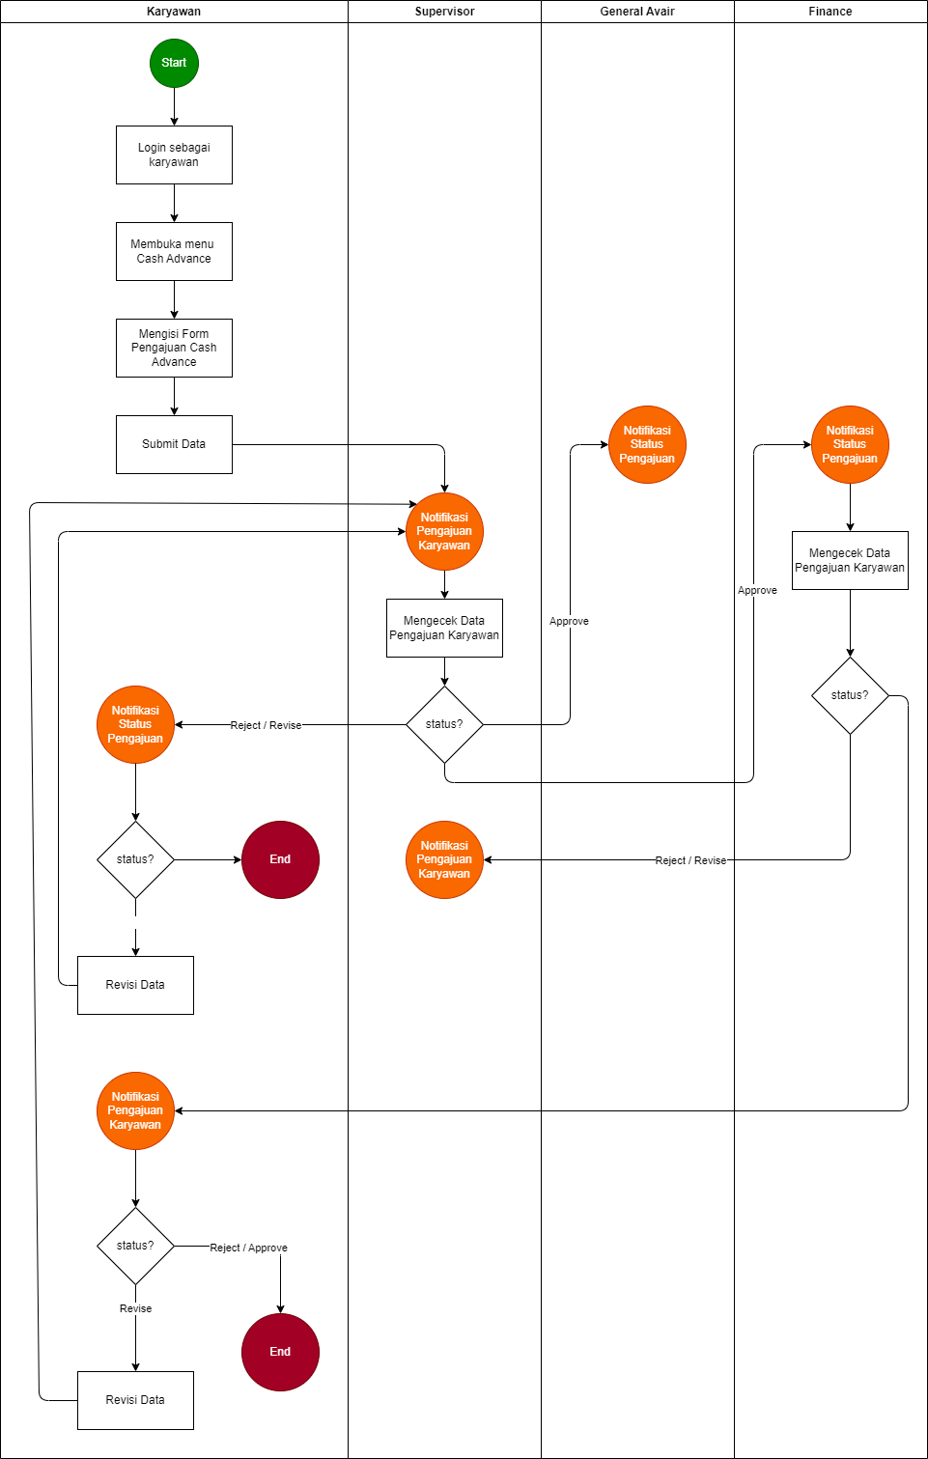
- Sistem Informasi Peminjaman Buku Perpustakaan
  - Buatlah Data Flow Diagram dengan entity
    - Mahasiswa
    - Admin
    - Kepala Perpustakaan
    - Sistem Informasi Perpustakaan
Jawab :
    - DFD Lv 0
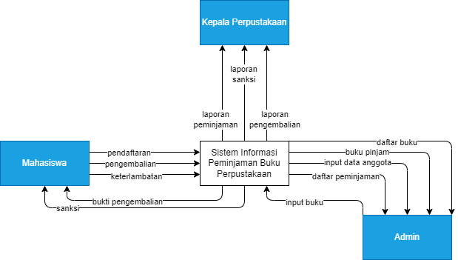
    - DFD Lv 1
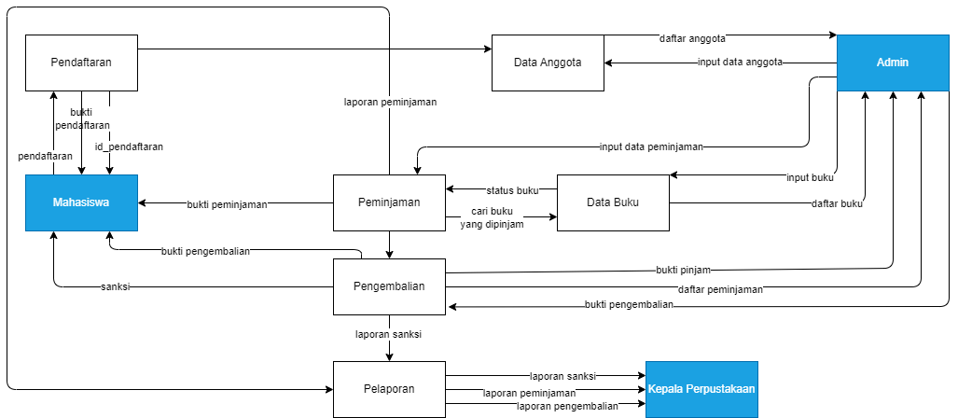
  - Buatlah Relasi Table untuk Sistem Informasi Peminjaman Buku Perpustakaan
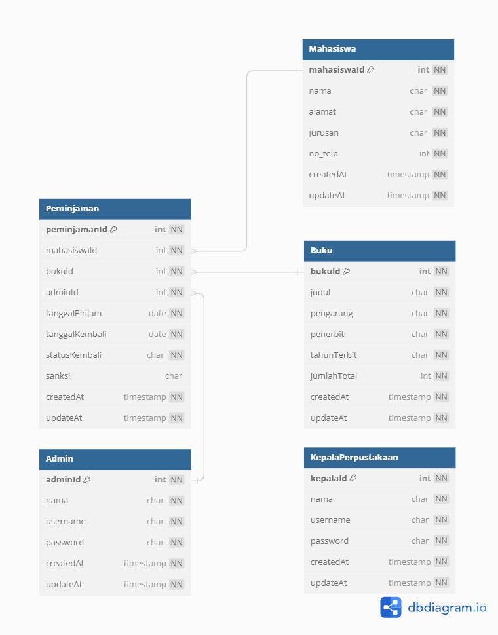
  - Dari Relasi Table yang telah dibuat, buatlah query untuk mendapatkan data :
    - Buku yang sering dipinjam oleh Mahasiswa
Jawab :
SELECT buku.judul, COUNT(peminjaman.buku_id) AS jumlah_peminjaman FROM peminjaman JOIN buku ON peminjaman.buku_id = buku.buku_id GROUP BY buku.judul ORDER BY jumlah_peminjaman DESC;
    - Nama Mahasiswa yang sering telat mengembalikan buku.
Jawab :
SELECT mahasiswa.nama, COUNT(peminjaman.peminjaman_id) AS jumlah_telat
FROM peminjaman
JOIN mahasiswa ON peminjaman.mahasiswa_id = mahasiswa.mahasiswa_id
WHERE peminjaman.tanggal_kembali > DATE_ADD(peminjaman.tanggal_pinjam, INTERVAL 14 DAY) -- asumsikan masa pinjam 14 hari
GROUP BY mahasiswa.nama
ORDER BY jumlah_telat DESC;
    - Total buku berdasarkan judul buku.
Jawab :
SELECT judul, COUNT(*) AS total
FROM buku
GROUP BY judul;

